烟花爆竹行业特种作业人员
考试报名资料目录
序号 | 资料名称 | 数 量 | 备注
1 | 特种作业操作资格  考核申请表 | 1份 | 含近期1寸白底彩色照片，其格式详见附件要求
2 | 身份证复印件正反面 | 1份 | 有效期内的二代身份证
3 | 初中或同等学历  及以上学历证明资料 | 1份 | 格式详见附件
4 | 个人健康书面承诺 | 1份 | 格式详见附件
5 | 培训承诺 | 1份 | 由培训机构提供

附：报名资料模板

1.烟花爆竹企业特种作业操作资格考核申请表（模板）
姓 名 | 张 杨 |  | 性 别 | 女 | 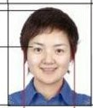
家庭住址 | 广安市广安区环城北路三段8号2幢1单元3号
工作单位  （全称） | 广安市烟花爆竹公司
联系电话 | 18129764358 |  | 健康状况 | 良好
身份证件  类型 | ☑身份证 □军官证  □护照 □其他 |  | 证件号码 | 511602198401213123
申领类型 | □初次申领 □复审  □延期复审 |  | 培训类型 | □自主培训  ☑委托培训
最高学历 | ☑初中 □中专或同等学历 □高中或同等学历  □专科或同等学历 □本科或同等学历
作业类别 | 烟花爆竹  安全作业 | 准操项目 | 烟火药制造作业□ 烟花爆竹涉药作业□  引火线制造作业□ 烟花爆竹储存作业☑
申请人  承诺事项 | 1.本人身体健康，无妨碍从事相应特种作业的器质性心脏病、癫痫病、美尼尔氏症、眩晕症、癔病、震颤麻痹症、精神病、痴呆症以及其他疾病和生理缺陷；2.以上所填写的本人信息及提供的身份证复印件、学历证书复印件等材料真实有效；3.本人按《特种作业人员安全技术培训考核管理规定》（国家安全监管总局令第30号/第80号令修订）有关规定参加相应的安全技术理论培训和实际操作培训4.以上个人信息和承诺事项以及提供的有关材料，如有弄虚作假或欺骗等行为，自愿被依法撤销《中华人民共和国特种作业操作证》，3年内不再申请办证。  承诺及申请人（签名并按指纹）：  2023年 月 日
申请人  参加安全培训情况此栏由委托培训  单位填写 | 本单位承诺：本栏目所填写的信息真实有效完整，并按照特种作业有关培训大纲对申请人进行了安全技术培训，培训内容及学时符合有关法律、法规、规章、标准及培训大纲的要求。如有弄虚作假或欺骗等行为，自愿承担相应的法律责任。  培训单位名称：四川省烟花爆竹安全监督质量检测站培训地点：西充县  培训起止日期： 2023年 月 日至 月 日 培训学时： 学时  培训单位负责人（签字或印章）： （培训单位公章）  2023年 月 日
备注：申请人提交该申请表时，还应当提供本人的身份证复印件、学历证复印件等有关材料并签字按指纹予以确认。

2.身份证复印件（模板）
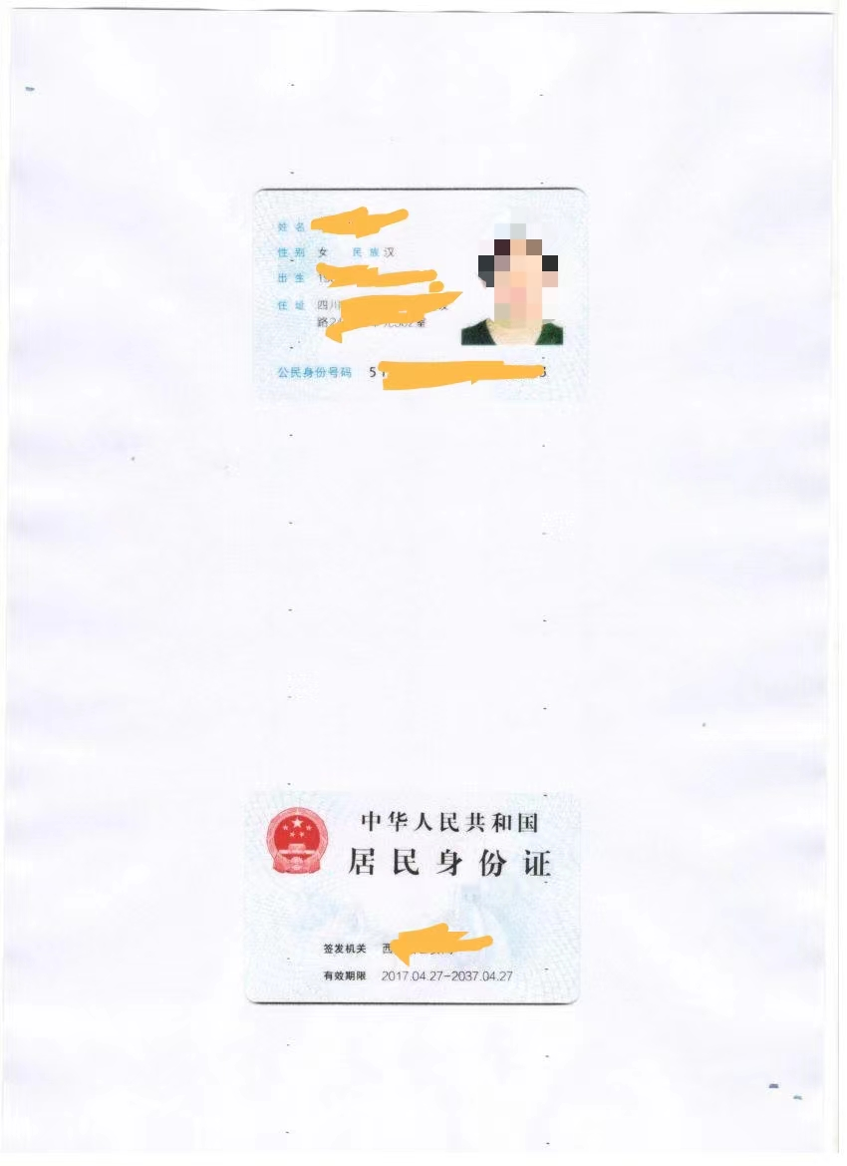

3.毕业证或参训人员户口本常住人员登记卡证明（模板/二选一）
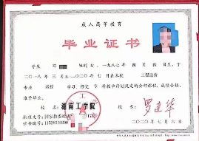

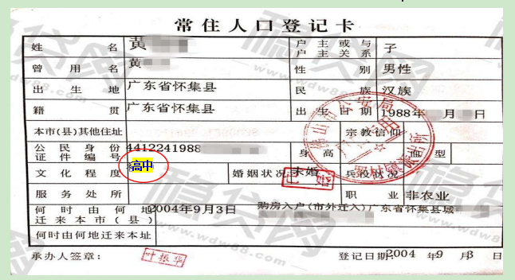

高中

4.个人健康承诺（模板）

个人身体健康承诺书
本人身体健康，并无妨碍从事 作业的器质性心脏病、癫痫病、美尼尔氏症、眩晕症、癔病、震颤麻痹症、精神病、痴呆症以及其他疾病和生理缺陷。
特此承诺。

承诺人（签名并盖手印）：
2023年 月 日

5.培训机构承诺（模板）
安全培训承诺
本单位承诺：本栏目所填写的信息真实有效完整，并按照国家有关培训大纲对申请人进行了安全培训，培训内容及学时符合有关法律、法规、规章、标准及培训大纲的要求。如有弄虚作假或欺骗等行为，自愿承担相应的法律责任。

培训单位名称：四川省烟花爆竹安全监督质量检测站
培训地点：西充县
培训起止日期：2023年 月 日至 月 日
培训学时： 学时
培训单位负责人（签字或印章）： （培训单位公章）
2023年 月 日

6.新训学员照片格式
1.考生近期正面端坐免冠彩色照片，头部占照片尺寸的2/3，不着制式服装或白色上衣，常戴眼镜的考生应佩戴眼镜；
2.要求人像清晰，层次丰富，神态自然，无明显畸变，相片无斑点、瑕疵、印墨缺陷，脸部无局部亮度及反光区；
3.电子版照片尺寸为标准1寸，且为26mm（宽）*32mm（高），脸部宽度（两耳根之间）为15±1mm；
4.电子版照片文件大小小于50KB，最佳20KB，分辨率为358*441,JPG格式，按“身份证+姓名”命名。
